Vi inviterer til oppstarts samling Lerøy for alle født i 2006-2007 med Spis Smart foredrag og aktivitet i hoppeparken!

Dato: torsdag 17.oktober, Sem klubbhus og Gravity hoppepark

kl:18:00 Spis Smart foredrag utøvere og foreldre- Sem klubbhus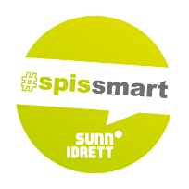
kl:18:45 Aktive går bort til Gravity sport for en morsomme time i hoppe parken! (fra 19:00-20:00)
kl:18:45 Fort. Spis Smart foredrag for voksne!
kl:20:00-20:30 Pizza og avslutning på klubbhuset for aktive og foreldre.

Vestfold friidrettskrets inviterer alle som er født i 2006-2007 til oppstarts samling Lerøy.
Denne gangen blir det litt ekstra moro med Spis Smart foredrag og ikke minst en time i Gravity hoppepark! Vi vil gjerne se alle kretsens ungdommer med foreldre! Ønsker at så mange klubber som mulig oppfordrer sine medlemmer til å være med, og til å skape godt samhold innen friidretten!

Påmelding på mail samlet fra din klubb, senest mandag 14.oktober til: monicagrefstad.froynes@friidrett.no.
Knud Torjesen fra kretsen er ansvarlig for ungdomssamlingene og vil også være til stede.

